ГУАП
КАФЕДРА № 43
ОТЧЕТ
ЗАЩИЩЕН С ОЦЕНКОЙ
ПРЕПОДАВАТЕЛЬ
ассистент |  |  |  |  | А. Э. Зянчурин
должность, уч. степень, звание |  |  | подпись, дата |  | инициалы, фамилия

ОТЧЕТ О ЛАБОРАТОРНОЙ РАБОТЕ №1

Автоматизация технологического процесса промышленного производства программного обеспечения.

по курсу: Основы программной инженерии
РАБОТУ ВЫПОЛНИЛ
СТУДЕНТ гр. № | 4434 |  |  |  | М. Ю. Прохоров
 |  |  | подпись, дата |  | инициалы, фамилия

Санкт-Петербург 2026
СОДЕРЖАНИЕ
ЗАДАНИЕ 5
ВВЕДЕНИЕ 6
1 Концепция и границы информационной системы супермаркета 7
1.1 Описание предметной области 7
1.2 Цель и постановка задачи 7
1.2.1 Границы первой версии 8
1.3 Словарь данных предметной области 8
1.4 Нежелательные эффекты и конфликты 11
1.5 Варианты использования 11
1.6 Дерево функций 15
1.7 Заключение и выводы 16
2 Спецификация требований к информационной системе супермаркета 17
2.1 Бизнес-требования 17
2.2 Функциональные требования 18
2.2.1 Ограничения и бизнес-правила 19
2.2.2 Внешние интерфейсы 20
2.3 Нефункциональные требования 21
2.3.1 Информационные требования к UI 22
2.3.2 Функциональные требования к UI 22
2.4 Заключение и выводы 22
3 Модель предметной области 24
3.1 Диаграмма вариантов использования 24
3.2 Диаграмма объектов 26
3.3 Бизнес-процесс продажи на кассе 27
3.4 Диаграмма состояний 28
3.5 ER-модель 29
3.6 Заключение и выводы 29
3.7 Проверка машинной модели 30
4 Архитектура программного обеспечения 31
4.1 Вариант архитектуры и обоснование 31
4.1.1 Модульная структура 31
4.1.2 Компоненты и соединители 32
4.2 Структуры распределения 33
4.2.1 Размещение 33
4.2.2 Реализация 34
4.2.3 Распределение функций между участниками 35
4.3 Надёжность и эксплуатационные границы 35
4.4 Заключение и выводы 36
5 Роли и защита ЛР №1 37
ЗАКЛЮЧЕНИЕ 38
СПИСОК ИСПОЛЬЗОВАННЫХ ИСТОЧНИКОВ 39

ЗАДАНИЕ
Разработка спецификации требований в соответствии с вариантом
задания. Формализация ограничений и бизнес-правил предметной области.
Моделирование предметной области и архитектуры программного
обеспечения с использованием нотаций UML, BPMN, ER-диаграмм и других
языков моделирования по необходимости и согласованию с преподавателем.
Выполнение индивидуального раздела лабораторной работы в роли: «Архитектор программного обеспечения».
взаимодействие в группе из трех человек в ролях: «Специалист по научноисследовательским и опытно-конструкторским разработкам», «Системный

ВВЕДЕНИЕ
Работа посвящена требованиям и проектированию информационной системы супермаркета по варианту 36. Концепция, ограничения, модели и архитектура задают проверяемый контракт будущей реализации. Исполняемый прикладной код на этом этапе не разрабатывается.
Основание выполнения — соответствующая методичка [1]. Порядок оформления сверяется с нормативной документацией ГУАП [2].

1 Архитектура программного обеспечения

1.1 Вариант архитектуры и обоснование
Выбрана трёхуровневая клиент-серверная архитектура: React-клиент в браузере, FastAPI-сервер приложений, PostgreSQL. Nginx отдаёт статические файлы и проксирует /api. Предметные функции объединены в модульный монолит: для одной команды из трёх человек это позволяет сохранять продажу одной транзакцией и не вводить распределённые транзакции. Стек соответствует согласованному отступлению от примеров методички; официальная документация React, FastAPI и PostgreSQL использована как технический справочник [9–11].

1.1.1 Модульная структура
Таблица 8 — Модули, методы и данные проектируемой системы
Модуль | Назначение и методы в псевдокоде | Данные и зависимости
Auth | login(credentials), me(token), logout(token), requireRole(role) | Сотрудник, сеанс; использует Security и DB
Security | hashPassword(password), verifyPassword(password, hash), hashToken(token) | Соль и хеш; не зависит от UI
Catalog | list(query,cursor,limit), create(card), update(card,version) | Товар; использует Auth, Validation, DB
Inventory | adjust(product,delta,reason), recordMovement(...) | Остаток и движение; использует Auth, DB
Sales | createReceipt(key,lines), pay(id), cancel(id), read(id), history(cursor) | Чек, строка; использует Auth, Catalog/Inventory через общую транзакцию
Validation | validateProduct(...), validateReceipt(...) | Схемы запросов; ограничивает типы, диапазоны и повтор товаров
DB | acquireConnection(), begin(), commit(), rollback() | Пул соединений и параметризованные SQL-запросы
Web Catalog | search(), nextPage(), addToCart(), editCard() | Состояние фильтра, текущая страница; вызывает API-client
Web Checkout | prepare(), confirmCash(), cancelDraft() | Корзина, серверный чек, ключ повтора
API-client | request(path,body,token), validateResponse(...) | JSON, отмена запроса, преобразование ошибок

Декомпозиция по функциям; наследование не служит основным способом организации приложения. Схемы запросов могут наследовать общие правила Pydantic. React-компоненты составляются композиционно и используют хуки.

1.1.2 Компоненты и соединители
Браузер инициирует HTTP-запросы; Nginx отдаёт сборку и передаёт API-запросы FastAPI. Сервер выполняет аутентификацию, валидацию и бизнес-правила, затем обращается к БД по PostgreSQL wire protocol. Совместно используемые данные находятся только в PostgreSQL. UI не открывает соединение с БД.
Параллелизм: несколько браузеров и несколько обработчиков API используют общий пул. При оплате сервер блокирует чек, затем товары в возрастающем порядке ID. Такой порядок уменьшает возможность взаимоблокировки. Строки разных товаров допускают параллельные продажи; конфликт за последний экземпляр разрешается БД. READ COMMITTED с блокировками достаточен для выбранной транзакции; повторная проверка после получения блокировки обязательна.
Псевдокод оплаты: проверить сеанс → начать транзакцию → заблокировать чек → вернуть результат, если уже paid → проверить draft → заблокировать товары по ID → проверить остаток и активность → уменьшить остаток → создать движения → пометить paid → commit. Ошибка на любом шаге приводит к rollback. Сетевой ответ отправляется после фиксации транзакции.

1.2 Структуры распределения

1.2.1 Размещение
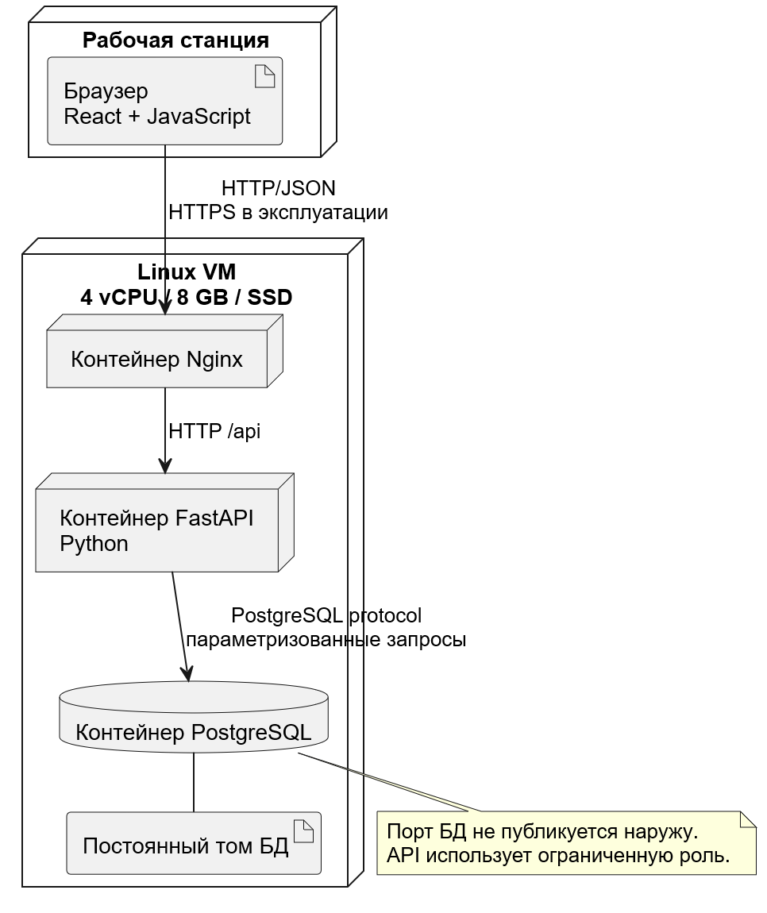
Рисунок 7 — схема физ. размещения компонентов системы

Рабочая станция кассира выполняет браузер. Linux VM выполняет Nginx, FastAPI и PostgreSQL в отдельных контейнерах. Том БД сохраняется между перезапусками. База и API не публикуют порты на внешний интерфейс; доступ к приложению в учебном стенде ограничен localhost. Для доступа из локальной сети адрес публикации и TLS настраиваются отдельно.
Проектная VM: 4 vCPU, 8 ГБ RAM, 40 ГБ диска с возможностью расширения; гостевая ОС Linux, сеть NAT с ограниченным пробросом или host-only. Производительность проверяется измерением на реальном выделенном стенде. Контейнеры не заменяют этап установки VM, предусмотренный ЛР №2.

1.2.2 Реализация
Таблица 9 — План отображения модулей на файлы будущей реализации
Модуль | Планируемое место реализации на этапе ЛР №3
Сборка приложения и lifecycle | backend/app/main.py
HTTP-маршруты Auth, Catalog, Sales | backend/app/routers/auth.py, products.py, receipts.py
Предметные операции Catalog, Inventory, Sales | backend/app/services/products.py, receipts.py
Аутентификация и проверка ролей | backend/app/dependencies.py
Преобразование ошибок в HTTP-ответы | backend/app/errors.py
Validation | backend/app/schemas.py
Security | backend/app/security.py
DB | backend/app/db.py
Схема и права БД | init.sql, db/pg_hba.conf
Web Catalog | frontend/src/Catalog.jsx
Оркестрация состояния интерфейса | frontend/src/App.jsx
Вход, навигация, редактор товара | frontend/src/components/*.jsx
Checkout и история | frontend/src/features/checkout/*.jsx, frontend/src/features/receipts/*.jsx
API-client | frontend/src/api.js
Стили | frontend/src/styles.css
Развёртывание прикладной версии | docker-compose.yml, Dockerfile компонентов

Это план структуры будущего кода. В ЛР №1 размещаются только документы и модели. ЛР №2 создаёт отдельный инфраструктурный стенд с заглушкой и своим томом; прикладная схема и исходники появляются только в ЛР №3. ЛР №4 реализует отдельную инструментальную утилиту варианта 12.

1.2.3 Распределение функций между участниками
Таблица 10 — Обязанности по архитектуре и интеграции
Участник | Роль в ЛР №1 | Ответственность | Результат и форма отчетности
A | Специалист по НИОКР | Концепция, требования, ограничения и критерии | Разделы 1 и 2 отчёта (концепция, словарь данных, спецификация требований BR/FR/NFR)
B | Системный аналитик | UC, объекты, BPMN, состояния, ER; согласование терминов | Раздел 3 отчёта (диаграммы Use Case, объектов, состояний, ER-модель, процесс BPMN)
C | Архитектор ПО | Модули, протоколы, транзакции, размещение и план реализации | Раздел 4 отчёта (модули, компоненты и соединители, структуры размещения и план реализации)

На этапе реализации A принимает GUI, B реализует API и интеграцию, C отвечает за БД. A — Кочетков Роман; B — Энгельгард Кирилл; C — Прохоров Максим. Обмен контрактом JSON и согласование бизнес-правил предшествуют реализации; изменения требований оформляются задачей и проходят совместный обзор.

1.3 Надёжность и эксплуатационные границы
Блокировки обеспечивают согласованность между экземплярами API, а не только внутри одного процесса. Размер пула ограничивает число соединений. Запросы имеют таймаут; занятый сервис отвечает временной ошибкой, которую клиент может повторить. Отсутствие сети не разрешает клиенту списывать остатки самостоятельно.
Секреты передаются через локальный конфигурационный файл, не включаются в сборку клиента и Git. Различаются пользовательские роли приложения и технические роли БД. Администратор БД доверенный и может обходить прикладные ограничения; его действия выполняются по регламенту. Контур приложения и контур Redmine имеют разные базы и тома.

1.4 Заключение и выводы
1. Три уровня разделяют отображение, принятие решений и сохранение данных.
2. Модульный монолит соответствует размеру команды и общей транзакции продажи.
3. Структуры размещения, реализации и распределения обязанностей описывают разные стороны одной архитектуры.
1. Масштабирование начинается с корректных запросов, индексов и ограниченных ответов; отдельные сервисы вводятся только при подтверждённой необходимости.

ЗАКЛЮЧЕНИЕ
Сформированы концепция, словарь, конфликты, дерево функций, спецификация и CRUD-матрица. Подготовлены UML-модели, BPMN и ER-модель. Определены клиент-серверные компоненты, правила транзакций и структуры размещения, реализации и распределения обязанностей. Модели проверены программной отрисовкой; первая работа сохранена как самостоятельный этап проектирования.

СПИСОК ИСПОЛЬЗОВАННЫХ ИСТОЧНИКОВ
1. Основы программной инженерии. Методические указания к выполнению лабораторной работы № 1 / сост. П. А. Охтилев, А. Э. Зянчурин. Санкт-Петербург : ГУАП, 2021. Электронный документ, предоставленный к заданию.
2. ГУАП. Для учебного процесса. Нормативная документация. URL: https://guap.ru/c/regdocs/docs/uch (дата обращения: 03.10.2026).
3. ISO/IEC/IEEE 29148:2018. Systems and software engineering — Requirements engineering. URL: https://www.iso.org/standard/72089.html (дата обращения: 03.10.2026).
1. OMG. Unified Modeling Language (UML), Version 2.5.1. URL: https://www.omg.org/spec/UML/2.5.1/ (дата обращения: 03.10.2026).
5. OMG. Business Process Model and Notation (BPMN), Version 2.0.2. URL: https://www.omg.org/spec/BPMN/2.0.2/PDF (дата обращения: 03.10.2026).
6. PlantUML. Language Reference Guide. URL: https://plantuml.com/guide (дата обращения: 03.10.2026).
7. bpmn-io. bpmn-js: BPMN 2.0 rendering toolkit and web modeler. URL: https://github.com/bpmn-io/bpmn-js (дата обращения: 03.10.2026).
8. n8n. Documentation: workflow automation and integrations. URL: https://docs.n8n.io/ (дата обращения: 03.10.2026).
9. React. Learn React. URL: https://react.dev/learn (дата обращения: 03.10.2026).
10. FastAPI. Tutorial. URL: https://fastapi.tiangolo.com/tutorial/ (дата обращения: 03.10.2026).
11. PostgreSQL Global Development Group. PostgreSQL 17 Documentation. URL: https://www.postgresql.org/docs/17/ (дата обращения: 03.10.2026).

